

**计算机网络课程设计报告**



学 号

姓 名

班 级

组 号

提交日期 年 月 日

**目 录**

一． 课程的目的和任务 1

1.1课程目标 1

1.2 课程任务 1

任务二 1

任务三 1

二． 课程的基本内容和要求 2

2.1常用网络命令 2

2.2交换机与路由器 2

2.2.1 交换机配置与交换机VLAN设计 3

2.2.2 路由配置与静态路由设计 3

2.2.3 动态路由设计 3

2.2.4 网络集成设计 3

2.3网络编程 3

2.3.1 开发环境及关键配置 4

2.3.2 设计思路 4

2.3.3 工作流程 4

2.3.4 运行截图及结果说明 4

三． 实验总结与心得体会 4

1. **课程的目的和任务**

## 1.1课程目标

课程教学目标1： 理解计算机网络体系结构和工作原理，掌握网络测试与故障检测的基本方法。

课程教学目标2： 通过自学熟练掌握Cisco Packet Tracer等现代主流网络仿真工具，实现基于仿真工具的的协议数据分析，认识网络技术和工具的发展现状。

课程教学目标3：针对网络工程问题设计实验方案，能够按照实验方案实施仿真实验，采集和整理数据，并用所学网络知识对实验数据进行分析、处理和解释的能力。

## 1.2 课程任务

1. 掌握计算机网络相关命令原理及应用，能够运用网络命令进行网络故障检测分析。

在仿真环境下，掌握网络设备交换机和路由器的基本操作，掌握现代网络工具的现状及发展。

1. 掌握交换机VLAN设置及验证方法。
2. 掌握在路由器上实现静态路由配置方法
3. 掌握在路由器上实现RIP或OSPF协议配置方法。
4. 基于网络工程任务需求，构建系统方案、包括子网划分、交换机、路由器的配置等，能够实施实验、处理数据并分析实验结果。
5. 基于网络编程的特定任务需求进行socket编程，设计处理流程、数据结构、实施实验并分析实验结果
6. **课程的基本内容和要求**

## 2.1常用网络命令

运用网络命令进行网络故障检测分析。掌握计算机网络相关命令原理及应用。常用网络命令ipconfig, ping, netstat, tracert, arp, telnet的功能；在windows环境下使用上述网络命令进行网络状态监测和跟踪，给出相应的截图和对结果的解释。

（提示1：telnet命令需要在“控制面板-windows 功能”中开启“telnet客户端”功能

提示2：telnet命令可以在packet tracer里仿真完成，如telnet登录路由器或交换机，具体操作可百度）

文档格式要求

正文中字体宋体、小四。

图或表要求有图编号、图名称、表编号、表名称。

例如：

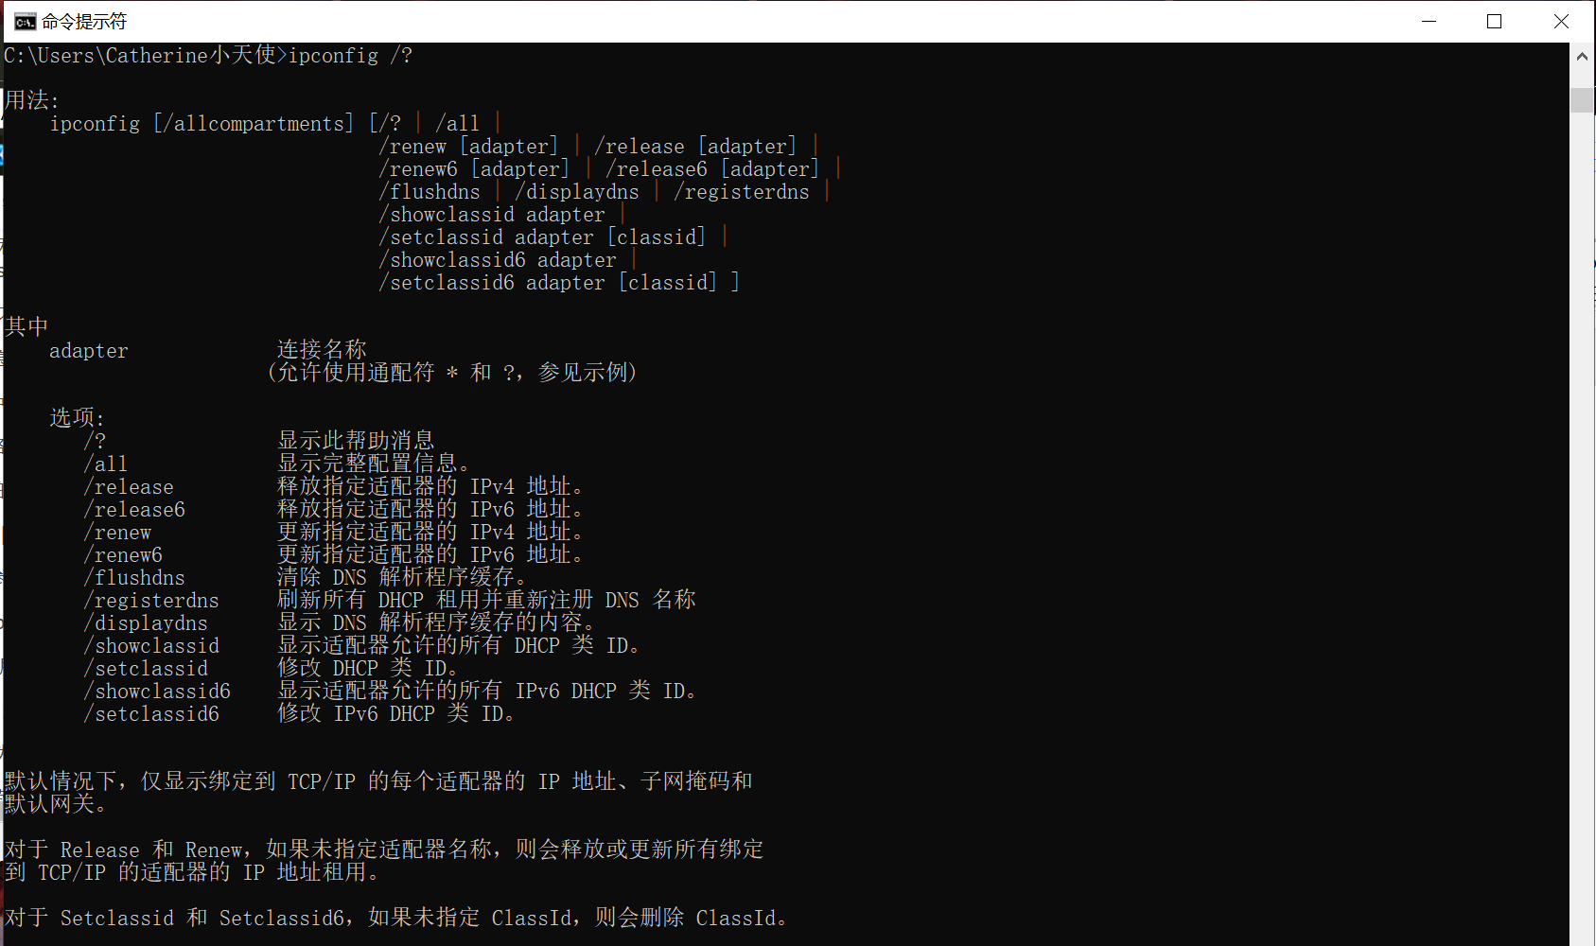

**图1 ipconfig /?**

（**如网络命令的使用说明是来自百度百科（即大篇幅抄袭）或对命令使用结果没有任何说明，酌情扣分。**）

## 2.2交换机与路由器

**（做任务二时要求写出相应的步骤，给出截图和文字说明。）**

1. 安装packet tracer，在packet tracer仿真环境下，熟悉交换机命令、交换机初始化配置，熟悉路由器命令及路由器的初始化配置。

（**交换机和路由器基本配置命令行截图是否正确。**）

(2) 掌握交换机VLAN设置及验证方法。

在交换机上实现VLAN配置，实现在一个交换机上基于端口的VLAN配置，要求至少创建三个VLAN，在仿真环境下给出网络拓扑结构，网络划分方案，并进行配置、分析验证实验结果。

**（VLAN主要看其拓扑图以及配置截图或命令行截图是否正确。）**

(3) 掌握在路由器上静态路由和动态路由的配置

基于packet tracer构建网络环境，分别进行静态路由配置和基于RIP的动态路由配置。

要求：静态路由配置拓扑中至少要有4个路由器；RIP动态路由配置中源站和目的站之间至少设置两条跳数不同的路径，验证路由效果。 节点包括主机、路由器、交换机等都要根据个人名字首字母加学号的后两位进行命名。有小组的，网络地址的第二位采用组号。

（**静态路由配置主要看其各个路由器路由表配置是否正确。**

**动态路由配置（例如RIP路由）主要看其各个路由器路由表配置是否正确，路由跟踪后选路是否正确。**）

(4) 在上述基础上，学有余力同学可以进行综合集成网络情景设计。构建企业小型网络，划分子网，通过路由器实现局域网互联并连接到外部网络。构建系统方案、包括子网划分、交换机、路由器的配置等，能够实施实验、处理数据并分析实验结果。

## 2.2.1 交换机配置与交换机VLAN设计

## 2.2.2 路由配置与静态路由设计

## 2.2.3 动态路由设计

## 2.2.4 网络集成设计

## 2.3网络编程

编程要求：捕获本机网卡的IP包，对捕获的IP包进行解析。要求必须输出以下字段：版本号、总长度、标识、标志位、片偏移、协议、源地址和目的地址。

要求有详细的说明文档，包括程序的设计思想、工作流程、关键问题、程序注释和对捕获包的解析截图。

编程语言不作要求，可使用自己熟悉的C、C++、java或C#等。

**（给出IP包头的各个字段信息**

**说明自己使用的实验软件及操作系统**

**程序的设计思想**

**程序流程图**

**程序注释**

**实验结果与分析**

**实验总结与心得体会）**

## 2.3.1 开发环境及关键配置

## 2.3.2 设计思路

## 2.3.3 工作流程

## 2.3.4 运行截图及结果说明

1. **实验总结与心得体会**

（注意:所有网络设备包括节点包括主机、路由器、交换机等都要根据个人名字首字母加学号的后两位进行命名。

文档及目录：学号+专业班级+网络编程源代码

学号+专业班级+网络配置：包文件

学号+专业班级+实验报告.pdf

学号+专业班级+实验报告.doc

最后压缩为.rar文件，文件命名方式：学号+专业班级+姓名.rar

